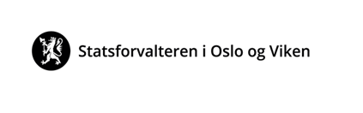
AKTIVITETSRAPPORT PR 31.12.2020
TILSKUDD TIL AKTIVITETSTILTAK OG BESØKSVERT
TILTAKSPAKKE SÅRBARE ELDRE

Navn kommune
Navn kontaktperson
Tildelt beløp
Brukt pr 31.12.20
Hvilke tiltak som er satt i gang
Videre plan for 2021

Sendes til sfovpost@statsforvalteren.no innen 20.01.2021

